数字逻辑设计大实验 音乐播放器

制作人：计52 潘震皓 2005011254

2007-6

目录
- 音乐播放器简介及操作说明
- 简介
- 工作环境
- 操作说明
- 音乐播放器结构描述
- 播放器结构的设计思路
- 播放器结构的详细描述
- 播放器结构示意图
- SD卡读取模块设计说明
- SD_ctrl模块
- File_Ctrl模块
- WAV文件读取模块设计说明
- VGA控制器模块设计说明
- WM8731控制器模块设计说明
- 经验，技巧与总结
音乐播放器简介及操作说明

简介
Frank Pzh’s Media Player是一个使用VHDL语言在FPGA上编写的音乐播放器。它使用SD卡作为音乐文件来源，，使用PS/2键盘作为操作途径，使用VGA输出作为菜单和界面显示。

音乐播放器按照Cyclone EP1C6编译时，占用逻辑门资源3873个，占用片内存储空间69,632字节，占用PLL一个。

工作环境
音乐播放器的测试及工作环境为KX-CP2开发板(Altera Cyclone EP1C6)，需要配备一个SD卡(推荐1.0GB)，一个VGA显示器，一个PS/2键盘，一个耳机或音箱。

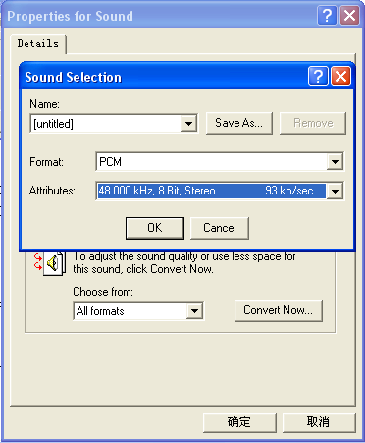
操作说明
将需要播放的音乐文件转换成.wav格式，然后使用windows自带的录音机将其转换成采样率48KHz，8位，立体声。

将转换后的.wav文件复制入SD卡内，保证文件名没有中文字符，推荐文件名长度在8个字节内。
将SD卡插入开发板SD卡插槽，将耳机或音箱插入开发板上的橙色音频输出口，将键盘插入开发板上的PS/2接口，将VGA显示器信号线插入开发板上的VGA输出。

以上接口均在开发板上而不是实验箱上！

将开发板上的时钟跳线设为20MHz(连接上侧两个头)，将实验箱的模式设为5。
使用quartus打开工程，使用Programmer将播放器下载到开发板上。

按动键8使得灯亮，再按动键8使得灯灭。
此时屏幕上应该显示有音乐播放器的菜单：
Play MIDI(Simple) Format
Play WAVE Format
About the Author Frank Pzh
Reset Player

按动键盘上下键移动高亮块，按动回车键选择选项。
第一项Play MIDI(Simple) Format不能使用
第二项Play WAVE Format为播放.wav文件，进入后界面上会显示出SD卡上所有的.wav文件。移动高亮块并用回车键选择想要播放的文件，播放器即开始工作。
在播放.wav文件时，屏幕上会显示一个进度条，以表示已经播放了多长时间的音乐。此时按动Page Up和Page Down键可以调整输出音乐的音量。
第三项About the Author Frank Pzh显示了一些关于作者和音乐播放器的信息供使用者观看。
第四项Reset Player可以在更换SD卡后选择，播放器会更新目录列表。

若播放器出现问题，可以按动实验箱上的键8进行reset操作，在一般情况下都可以奏效。
音乐播放器结构描述

播放器结构的设计思路
一个音乐播放器从层次上，可以分为3个部分，也就是界面，内核和输入输出。
很自然地，从播放器预想的功能上，我将它分为了console_ctrl，wav_reader和一堆与输入输出有关的模块: SD_ctrl, VGA_ctrl, WM8731_ctrl。
由于SD_ctrl和wav_reader之间相互衔接上的问题，我又增加了File_ctrl模块。

各个模块之间我基本上都是使用双口RAM进行数据交换，为了节约RAM资源我还使用选择的方式来将互不冲突的模块之间共享同一块RAM。

结构框图中虚线部分框起的部分是因为效果不好以及资源不够而放弃使用的模块，计划实现的功能是读取自定义的乐谱文件并合成输出。

播放器结构的详细描述
- Main
主程序，将各个模块相互结合，并包含有表示菜单的状态机。
它还完成了File_ctrl和WAV_Reader之间的交互，以及File_RAM中的翻页效果(乒乓操作)。
- Console_ctrl
该模块用来生成显示在屏幕上的字符，根据Main中状态机的状态合适地结合file_ram，将字符(ASCII码)写入Console_RAM。
- WAV_Reader
该模块用来将wav文件格式转化成数字音频信号输出到WM8731_ctrl，从File_RAM读取数据。
该模块还计算了播放的进度，使用一个复杂的竖式除法。
- SD_ctrl
该模块与SD卡相交互，获得SD卡上文件系统的FAT表，根目录表，以及文件对应的数据。将结果输出到SD_RAM以提供File_ctrl处理。
该模块有一个命令列表，它的行为完全由File_ctrl控制。
- VGA_ctrl
该模块从Console_RAM读取字符，并由片内的ROM生成字符点阵，输出至屏幕上。
该模块还处理音乐播放器在播放时的进度条显示。
- WM8731_ctrl
该模块与开发板上的WM8731芯片交互，完成设置音量以及音频输出功能。
- File_ctrl
该模块向SD_ctrl发送指令并从SD_RAM读取数据，将简单处理后的数据输出至File_RAM以提供Console_ctrl及WAV_Reader读取目录列表及文件内容。
该模块有一个命令列表，它的行为完全由Main控制。

播放器结构示意图
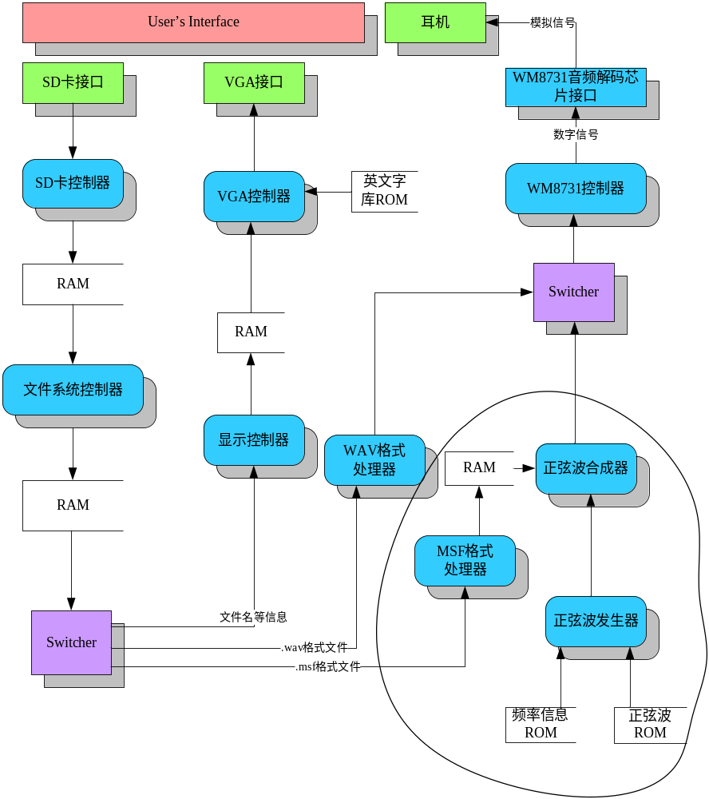
注：曲线框中的部分已经完成，但由于资源的问题并没有放上FPGA演示。
SD卡读取模块设计说明

SD_ctrl模块
SD卡提供了两种传输模式：SD模式和SPI模式。由于KX-CP2电路板只连出了SD卡的4个接口，所以只能使用SPI模式进行文件传输。
SPI模式传输的原理是通过4个口，发送命令(CMD)，接收响应(Responses)。
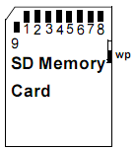
图1 SD卡的外观和引脚
通过图1和图2可以看出，使用SPI模式时我们需要关心的引脚只有Pin 1:CS；Pin 2:DI；Pin 5:SCLK；Pin 7:DO。
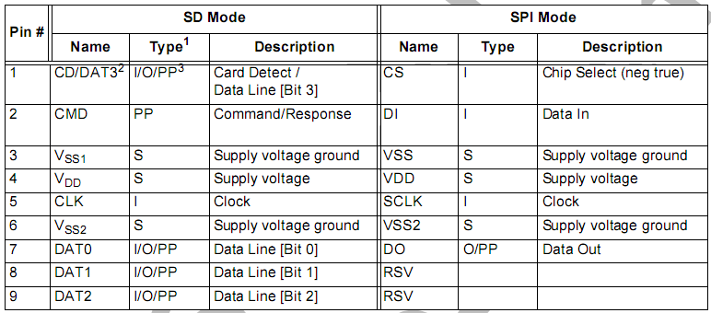
图2 SD卡引脚定义
Pin 5:SCLK为SD卡提供时钟，该时钟不能超过25MHz，在我的程序中使用了20MHz的信号作为时钟信号。
在进行传输时，应该将CMD从DI口发送过去，过若干时钟周期后，从DO口读取Responses。时序图如下：
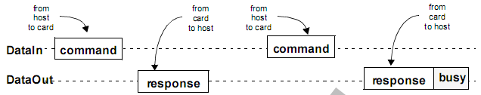
图3 SD卡命令交互的时序图
如果发送的CMD要求SD卡传送数据，则SD卡会在发送完Responses后，继续发送数据的内容。时序图如下：
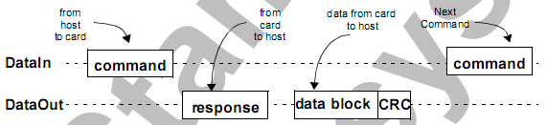
图4 SD卡读取数据的时序图
下面来详细说明一下CMD和Responses的格式：
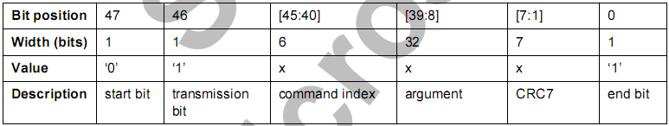
图5 CMD格式的详情
从图5可以看出，CMD是一个48位的二进制串，其中包含了命令编号，命令参数和整个命令的CRC码。计算CRC码是一件非常令人头疼的事情，但是好在一旦进入了SPI模式，默认是会忽略CRC码的(也就是说，即使这块全为0，命令也会被认为是正确的)。
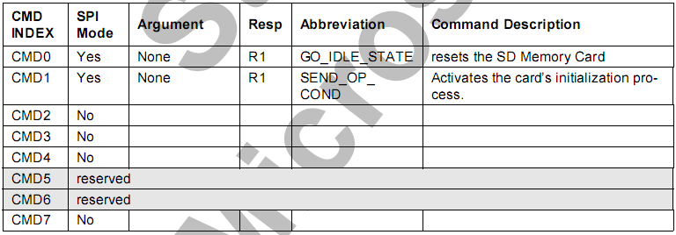
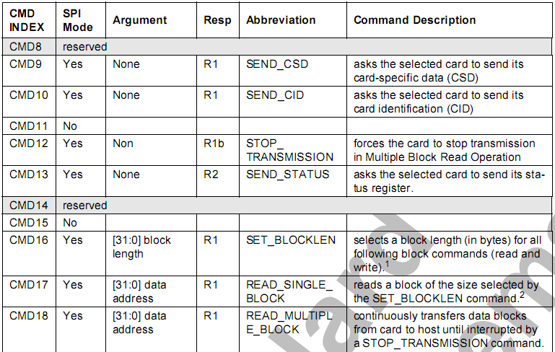
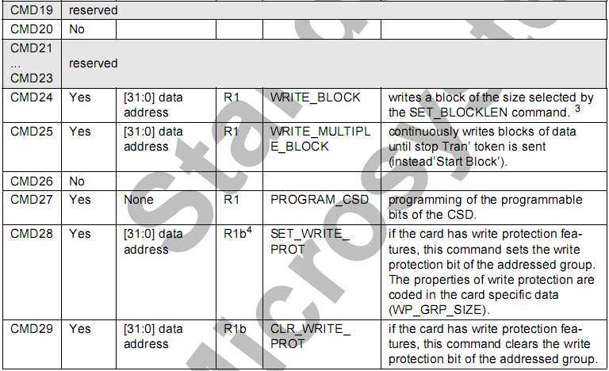
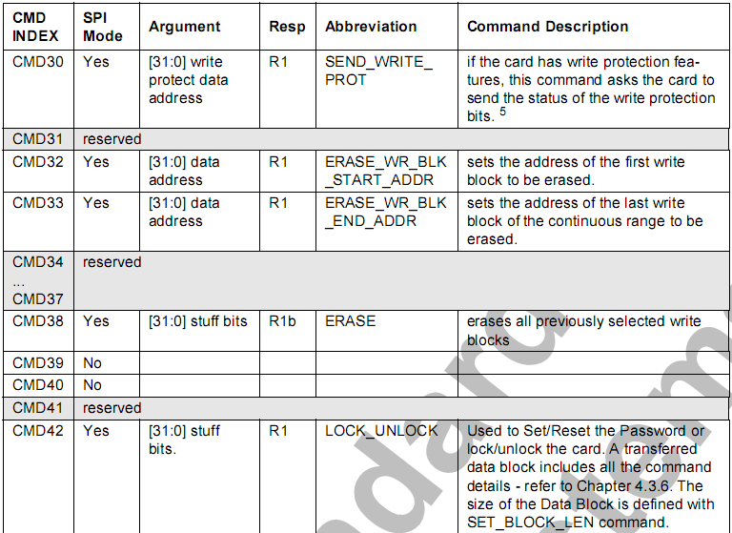
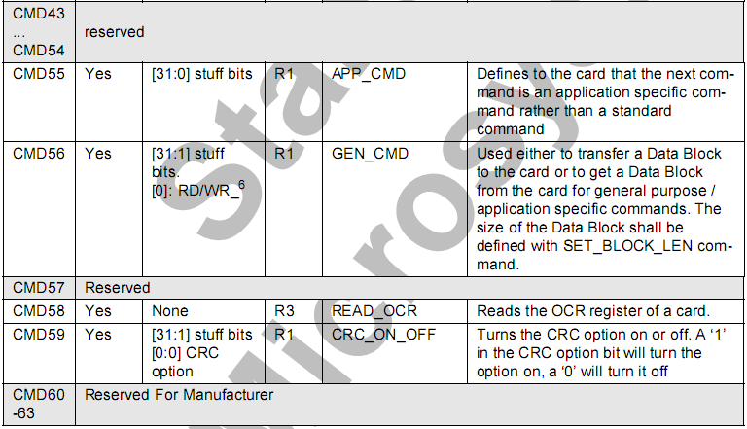
图6 CMD一览表
我程序中使用到的命令很少，只有CMD0, CMD1, CMD16, CMD17。含义分别为：
CMD0: 进入SPI传输模式
CMD1: 等待初始化结束
CMD16: 设定每次传输数据的大小(BLOCKLEN)
CMD17: 传输一块数据(BLOCK)
值得注意的是，CMD0命令被发出时，SD卡并不是处于SPI模式，所以必须要在命令中附含正确的CRC码才能够被SD卡接受。这条命令完整的48位如下：
0x40 0x0 0x0 0x0 0x0 0x95
根据图6的表格可以看出，这4条命令返回的Responses(RESP字段)都是R1。这里的R1代表一种返回格式。
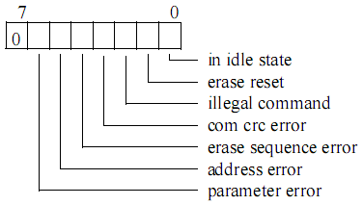
图7 R1格式详情
R1是一个8位的二进制串，第7位总是0，而剩下的每一位代表着一类错误(第0位代表SD卡正在初始化状态)。当接收到的返回为全0时，代表正确执行。
下面介绍数据块的格式。
一个数据块一共包含4~515个字节(数据块的大小取决于用户设置的BLOCKLEN)，格式如下：
- 一个字节代表数据起始
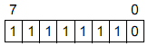
- 数据内容
- 两个字节的CRC效验码

下面是精确的各类操作的时序图：
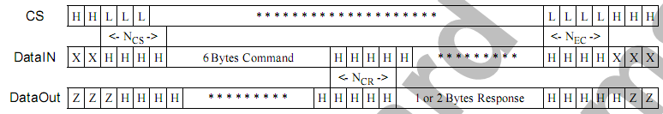
图8 CMD与Responses
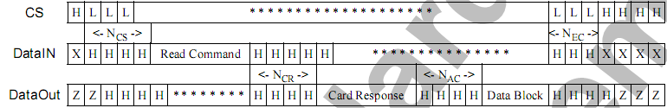
图9 读取数据
根据时序图设置CS信号，就可以进行SD卡的读取操作了。

File_Ctrl模块
File_ctrl模块的主要功能是将SD卡中存储的文件分区表/目录表以及文件内容读取出来，然后放入file_ram中以供菜单显示和音乐播放，所以这部分的原理就是SD卡存储文件的原理。
从最底层来看，SD卡只不过是一个RAM，由使用者提供一个地址，进行读和写的操作。然而，从用户角度来看，SD卡是一个磁盘(和电脑原有的C盘D盘几乎没有区别)，里面可以放很多文件，可以放很多目录。如何将所有的文件，还有这些目录的树状结构存储下来，这是File_ctrl模块的处理关键。
这种存储文件和目录的方法在计算机的术语中被叫做文件系统。常见的文件系统有FAT, FAT32, NTFS等，而SD卡所使用的文件系统就是其中较为简单的FAT。
整个FAT的结构多而详细，在这篇文档里我只会针对关键的几个部分进行阐述，而剩余的部分可以从同目录下的” File_Allocation_Table.htm”中获得。
总而言之，FAT文件系统的作用就是将一大堆文件，一棵树状的目录结构正确、有效、快速地映射到SD卡这个大大的RAM中的某个地址。

在FAT文件系统下，SD卡被划分为很多小块，每一小块被叫做sector，大小为512个字节。无论是目录，文件还是其他信息，内容的起始位置一定是某个小块的起始。所以，SD_ctrl模块中，每一次读取SD卡的内容的容量，都是512字节。
一个文件的大小，很有可能是大于512个字节的。自然地，它被存放在很多sector中。在这里引入一个更大的结构，Cluster，每个文件都被存放在这个叫Cluster的结构中。Cluster包含连续的若干个sector，在一个文件系统中，一个Cluster包含的sector的数目是固定的。虽然sector在Cluster中是连续的，但Cluster在SD卡中存放的位置，并不一定是连续的，也就是说，读完文件的一个Cluster后，需要去获得下一个Cluster的位置。存放这块信息的结构，被叫做FAT表(文件分配表)。FAT表的结构很简单，在SD卡中用于存放数据的每一个Cluster在FAT表内对应有2个字节(由于这个原因，FAT文件系统经常被叫做FAT16)，代表一下信息之一：
该Cluster未被使用
该Cluster已损坏
该Cluster是文件的最后一个Cluster
紧跟在该Cluster后的下一个Cluster的编号是xxxx
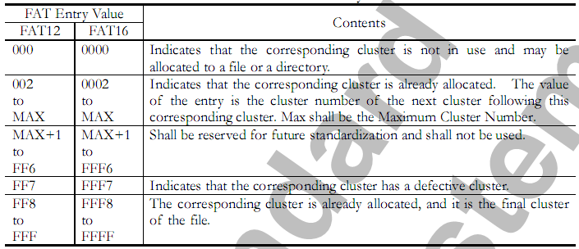
图1 FAT表中项的含义
而目录在FAT中，是被当作文件来存放的，目录下的每一个文件或子目录，使用32个字节来表示它的各种信息。这32个字节的含义如下：
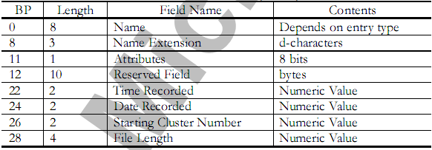
图2 目录下每一项文件的信息
其中Name为文件名，Name Extension为扩展名(通过这个来判断这个文件是不是WAV文件)，Attributes为文件属性，Starting Cluster Number为文件的第一个Cluster的编号。
当一个目录内的内容超过16项(32*16=512)时，与文件一样，它会占用多个Cluster。
最特殊的一个目录当属这个磁盘的根目录了，在FAT内，预先定制了一段连续的sector用于存放根目录下的文件/子目录，存放的格式和其他目录一致。
具体的存储格式已经介绍完毕，下面来介绍SD卡下FAT文件系统的结构。
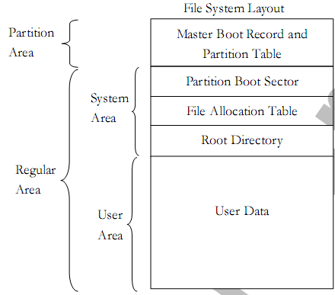
图3 FAT文件系统的结构
在上图中，File Allocation Table指的就是FAT表，Root Directory指的就是预先定制给根目录的部分，而User Data则是真正存放文件内容/子目录内容的部分。
而剩下的Master Boot Record and Partition Table和Partition Boot Sector则是用来存放一些有关另外三部分的很多重要信息的。
下面是Master Boot Record and Partition Table的结构：
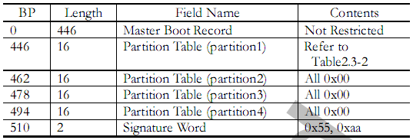
图3 Master Boot Record and Partition Table结构表
BP指的是字节偏移，Length指的是占用的长度。
由于SD卡在电脑中只被认为一个盘符，所以表中第2~4个Partition Table都是0表示没有第2~4个分区。下面是Partition Table的结构：
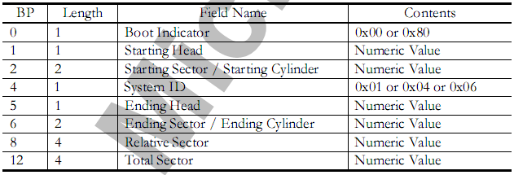
图4 Partition Table的结构
在Partition Table中，我们需要关心的只有Starting Head/Sector/Cylinder，它表示这个磁盘的起始位置，根据这个信息，我们可以找到Partition Boot Sector。
在这里，使用Cylinder/Head/Sector来表示一个地址，这种表示方法被叫做CHS表示法。Sector到Head的进位是512，Head到Cylinder的进位是63。计算出地址后，就可以读取Partition Boot Sector了。下面是Partition Boot Sector的结构：
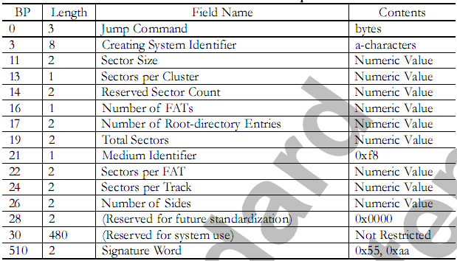
图5 Partition Boot Sector的结构
其中比较重要的几个数据为：
Sectors per Cluster，每个Cluster包含的sector的数目
Number of Root-directory Entries，将其除以16就可以得到它占用多少sector
Sectors per FAT，一张FAT表占用多少sector
值得注意的几点：
- 在Partition Boot Sector和FAT之间，还有一个sector为系统保留的sector，所以要将Partition Boot Sector的地址加2才能得到FAT的地址
- 为了减少磁盘存储的错误，FAT表被存放了一个备份，也就是2份FAT表后才是Root Directory Entries
- User Data部分的第一个Cluster的编号是2

根据这些信息，已经可以正确地读取文件信息了。

WAV文件读取模块设计说明(WAV_Reader)
WAV_Reader模块主要就做两项工作：
- 正确地读取.wav文件
- 提供进度条的长度(0~255)
本节也分这两个部分来讲。

WAVE格式的原理
WAVE格式件是微软公司提出的一种存放音频信息的格式。它的特点是，结构简单易于读取，所以我将它作为存放音乐的格式。

WAVE格式是建立在RIFF格式的基础上的，一个WAVE文件也是一个RIFF文件。下面就来介绍RIFF格式的结构。

RIFF格式是由若干个Chunk互相组合而成的，每个Chunk包含的字节数是不定的。一个Chunk的格式如下：
4字节 | ChunkID
4字节 | ChunkSize
ChunkSize字节 | Chunk包含的内容
一个Chunk可以包含独立的信息，也可以包含若干其他Chunk。

WAVE格式是由若干个Chunk组成的，它的结构如下：
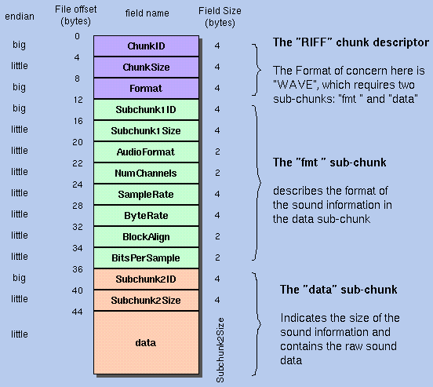
可以通过上图看出，WAVE文件的结构如下：
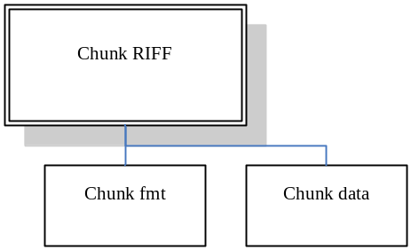
在一个名叫RIFF的Chunk里，包含了两个分别叫fmt和data的Chunk，前者描述了音频信号的各种属性，后者则是音频信号的具体内容。

下面是文件中比较重要的一些参数的含义：
ChunkSize: RIFF这个Chunk的大小，是fmt和data大小的和再加4(4字节的Format)
Format: 文件格式信息，WAVE文件这里应该是”WAVE”
AudioFormat: 音频信号的量化方法。当其等于1(PCM)时为无压缩的线性量化，否则就带有一定的压缩。我的程序只处理了其等于PCM的文件，因为绝大多数WAVE的该段都是PCM。
NumChannels: 声道的数目，我的程序会确保该段为2后继续。
SampleRate: 采样率，我的程序会确保该段为48000后继续。
BitPerSample: 音频信号的位数，我的程序会确保该段为8后继续。
SubChunk2Size: 音频信号的长度，以字节为单位。

取得这些信息后，就可以从data段开始读取音频信息了。在48kHz采样率，8bit双声道的情况下，每一个48kHz的时钟周期从data段读取2个字节，分别放入WM8731的左右声道。这时从橙色音频输出口出来的，就是美妙的音乐了。

值得注意的一点是，WAVE文件内除了这三个Chunk外，可能还存在其它Chunk。并且fmt也可能不止上图中的24字节，所以需要在程序中参考每个Chunk的ChunkSize和ChunkID来寻找fmt和data的位置，从而正确地读取WAVE文件。

进度条信号的产生
进度条信号其实就是一个除法，公式为：
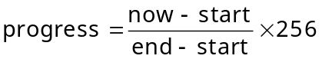
三个变量都是表示文件中某个地址的偏移量。
减法很好做，但是除法是一个大难题。我尝试过使用arith中的除法算法，由于偏移地址是一个32位的二进制数，一个除法就得占用2000多逻辑资源(这片子一共才6000)。
最后我使用了小学中学习的除法的方法，也就是按位试除。
首先判断now-start是否大于end-start的一半，可以得到progress的最高位。
然后判断(now-start)-progress[7]*(end-start)/2是否大于end-start的1/2，可以得到progress [6]。
继续下去，一共列出8个式子，就可以将progress 的8位都写出来了。
VGA控制器模块设计说明(VGA_Ctrl)
KX-CP2板上提供了THS8134B芯片可用于VGA信号的DAC处理。
该芯片的引脚列表如下：
BPb: 8位蓝色信号
RPr: 8位红色信号
GY: 8位绿色信号
SYNC: 同步信号
BLANK: 消隐信号
使用方法很简单，只要使SYNC信号恒为’1’，使消隐信号在消隐区为’0’，在非消隐区为’1’就可以使用了。

本模块还使用了asc16_rom作为英文字库，可以将console_ram中的字符信息显示在屏幕上。
WM8731控制器模块设计说明(WM8731_Ctrl)
WM8731是一片音频解码芯片，下面是它的结构图：
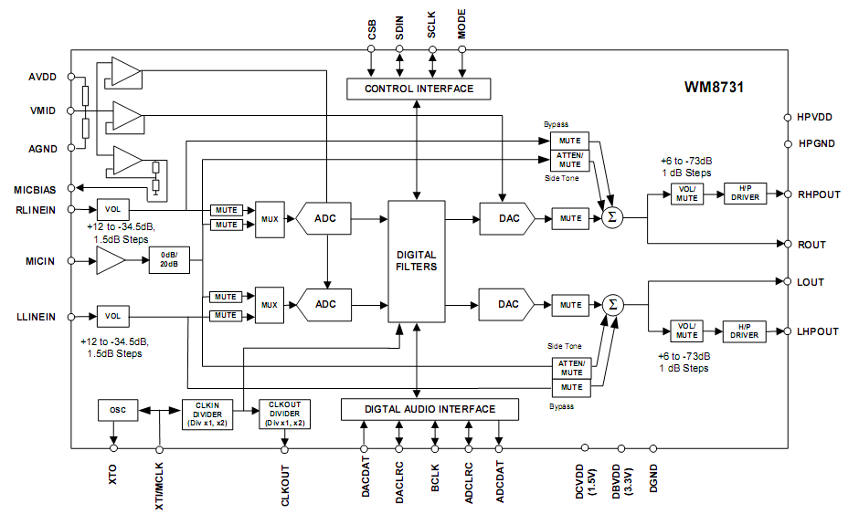
从图中可以看出，该芯片支持双声道的Line In和单声道Mic In，还有一个双声道的Line Out(LOUT, ROUT)输出和可以调节音量的Head Phone Out(LHPOUT, RHPOUT)。
KX-CP2开发板上的WM8731由于接线的固定屏蔽了一些功能，但基本功能都可以使用。而本程序只使用了其中的DAC功能，将数字信号从图中的DIGITAL AUDIO INTERFACE送入，经过DIGITAL FILTERS和DAC，再经过音量调节到达Head Phone Out口，也就是在开发板上的橙色的插口。
除此以外，芯片还有一个寄存器，可以用于对功能的各种设置，这部分是通过图中的CONTROL INTERFACE进行交互的。

对于寄存器的操作有两种通信方式，2-wire和3-wire，在开发板上只能使用2-wire方式，也就是I²C方式。该方式的时序图如下：
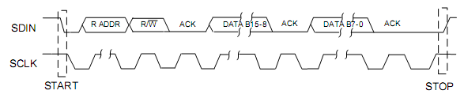
图1 2-wire传输的时序图
通过SDIN和SCLK两条信号进行数据传输，每次传输1个字节(8位)，每条命令需要传输3个字节。
第一个字节代表设备号和R/W，在与WM8731芯片交互时设备号固定为0011010，并且寄存器是只可写不可读的，所以第一个字节永远是00110100
下两个字节按顺序代表7位地址和9位数据，一共是16位，分两次传输。
传输的方式如下：
给SCLK一个稳定的时钟，并按顺序串行从SDIN送出一个字节，然后将SDIN设为’Z’。在下一个时钟周期时芯片会将SDIN拉低，表示成功接受1个字节，然后继续发送下一个字节。完整的3个字节发送完毕以后，芯片的设置就完成了。
下面是我使用的一些设置的寄存器地址和每一位的含义：
- 电源开关
datin=”00001100xxxxxxxx”
7 | 6 | 5 | 4 | 3 | 2 | 1 | 0
设备 | CLKOUT | Oscillator | Line Ouput | DAC | ADC | Microphone | Line Input
0代表开，1代表关
- 模拟信号合成
datin=”00001000xxxxxxxx”
7,6 | 5 | 4 | 3 | 2 | 1 | 0
Side Tone衰减量 | Side Tone | DAC | ByPass | 选择Mic还是Line In输入到ADC | Mic到ADC的输入是否静音 | Mic Boost  (?)
Side Tone, DAC, ByPass这3个信号将根据5, 4, 3位合成在一起(加)从Line Out输出
- 数字信号格式
datin=”00001110xxxxxxxx”
7 | 6 | 5 | 4 | 3,2 | 1,0
BCLK取反 | 模式选择  1为Master | 交换DAC左右声道 | 交换DAC左右声道 | 数据位长  10为24  00为16 | 传输模式  01为左对齐  10为I2S
- 时钟和采样率选择
datin=”00010000xxxxxxxx”
7 | 6 | 5,4,3,2 | 1 | 0
CLKO分2倍频 | CLKI分2倍频 | 采样频率选择 | 采样频率选择 | 时钟模式选择  1为USB
“00000001”为USB模式，ADC/DAC采样率均48KHz
- 激活数字输入输出口
datin=”000100100000000x”
x=1时激活
在每次更改设置后，应该重设后再设上此寄存器

值得注意的是时钟频率上的设置。最简单的设置方法是使用USB, Master Mode，发送给WM8731一个12MHz的时钟信号，然后由WM8731主动产生一个48kHz的时钟信号供其它部分使用。这样只需要将60MHz的信号分频成12MHz，就不用刻意地去产生采样的信号48kHz了。

接下来是音频信号的传输模式，有左对齐，右对齐，I2S和DSP。其中最适合程序编写的是I2S模式，它的时序图如下：
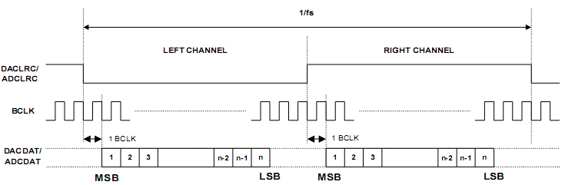
图2 I2S传输模式的时序图
由于设置了Master Mode，DACLRC信号是WM8731产生的，而程序所要做的，则是在DACLRC的上升/下降沿开始，每个BCLK(12MHz)的下降沿将数字信号的一位放入DACDAT就可以正确传输了。

经验、技巧与总结
- 简单易用的存储器——RAM/ROM
在稍大一些的程序中，不可避免地会使用到存储器。显然，占用资源巨大的signal并不是一个正确的选择。这时我们就要使用Quartus生成的片内RAM和片内ROM。
对RAM/ROM的操作，最重要的就是处理清时钟信号与数据信号的关系。
- 一致性
- 时钟信号一定要和与其交互的模块的时钟信号频率一致
- 等待时间为一个时钟周期
- 双口RAM的话可以选择使用分开的a,b 2个时钟作为输入
- 相反性
  - 时钟信号一定要和与其交互的模块的时钟信号相位相反
也就是说，应该这样书写：port map(clk=>not clk)，否则可能会使得2个周期后读写操作才成功
搞清楚时钟信号的特点后，就可以轻松自如地驾驭片内器件RAM和ROM了。

- 甜蜜的毒药——variable
一般来说，我们都使用case语句来书写状态机。由于受程序设计的影响，在设计状态时，常常需要使用variable。
variable在功能上是无敌的，它可以让我们像设计软件一样设计硬件。但是，代价却是相应成几何数量增长的逻辑单元数和最小周期。
逻辑单元数直接同硬件的成本/功率/发热量挂钩，而最小周期又是衡量硬件优劣的最重要的标准之一。
更可怕的是，工作频率大于最大频率时，硬件会出现竞争冒险而产生奇奇怪怪几乎不能解释的错误。
所以说，我们决不能滥用variable。
最好的解决方案就是限制一个case语句中包含的语句数，不让它超过5句。而相互有关联的赋值一定要放在多个状态中，从而把一些不必要的variable改成signal。

- Quartus诡异的BUG——One Hot
Quartus对于状态机的编码方式有两种：Minimal Bits和One-Hot。
Minimal Bits就是使用二进制数来表示状态，而One-Hot是使用很多条单独的线来表示每一个状态。Minimal Bits占资源比较少，而One-Hot可以较好地避免竞争与冒险。
Quartus默认的编码方式是One-Hot。
在Quartus II 6.0/6.1中，One-Hot编码方式令人遗憾地出现了错误，尤其在有状态节点没有入度的情况下更为明显。
所以，在写程序时，要记得把编码方式改为Minimal Bits。
菜单：Assignments->Settings
列表框：Analysis & Synthesis Settings
下拉框：State Machine Processing
选项：Minimal-Bits

- 随时随地的计算——并行赋值语句
在状态机内的赋值，是与状态、时钟有关的。所以不可避免地要用到一个寄存器，以及一些用来收集状态信息的逻辑门单元，而使得一个简单的信号变得冗余而庞大。
但是，我们有了并行赋值语句：
a<=b1 when c=‘1’ else b2;
上面就是强大的并行赋值语句的外貌了。并行赋值语句比在状态机内的赋值语句少使用了80%的逻辑单元数，而又没有时钟上升沿变化这一限制，可以大大改善程序的质量。
并行赋值语句不适合具有上下文因果关系的赋值，否则会发生空翻等不良现象。

